******2025年中考物理高频易错考前预测题--简单机械及机械效率**

学校:___________姓名：___________班级：___________考号：___________

**一、单选题**

1．下列有关物理量的估测，符合实际的是（　　）

A．一个鸡蛋所受重力约为0.5N B．学校教学楼的高度约为12dm

C．泰山山顶上的大气压约为1.01×105 Pa D．一滑轮组的机械效率为100%

2．如图所示，刻度均匀的杠杆处于水平平衡状态，每个钩码质量均相等．若将两边的钩码分别向靠近支点的方向移动相同的距离后，杠杆将

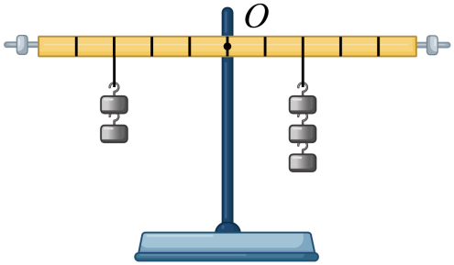

A．仍然平衡 B．右端下降

C．左端下降 D．无法判断

3．一辆平板车的一个轮子陷入泥里，小红和小君来帮忙，小君采用帮忙拉车的方法，小红采用扳车轮的上部边缘的方法。若两人用力相同，方法合理，实际效果（    ）

A．小君的好 B．小红的好 C．一样 D．无法判断

4．同一滑轮用如图所示甲、乙两种方法在竖直方向上匀速提升重力均为的、两物体，已知滑轮重2N，绳重和滑轮的摩擦力不计。则下列说法中正确的是（　　）

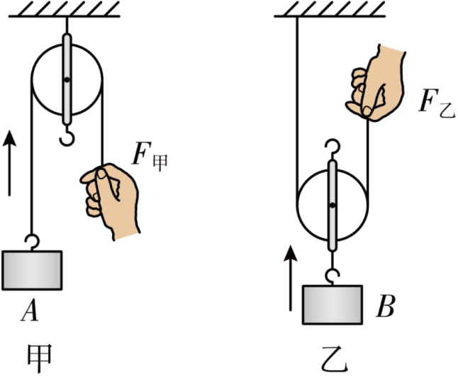

A．手的拉力

B．物体受到的合力与物体受到的合力相等

C．若A、B两物体都被提升，则利用乙方法做的有用功比甲的多

D．若A、B两物体都被提升，则手的拉力*F甲*做的功和*F乙*做的功相等

5．小敏做“探究杠杆的平衡条件”实验（如图）。下列分析正确的是（　　）

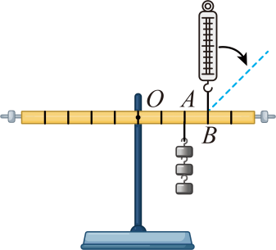

A．钩码和弹簧测力计在同一侧，实验前可以不用“调平”

B．为了方便直接从杠杆尺上读出力臂大小，弹簧测力计应沿竖直方向

C．实验过程中会记录多组数据，是为了计算平均值，减小误差

D．将弹簧测力计向虚线顺时针方向缓慢转动，杠杆始终在水平位置平衡，弹簧测力计的示数会减小

6．如图所示，某人拉着绳的自由端匀速向左运动时，牵引测力计B的示数是600N。在不计绳和滑轮重以及摩擦的情况下，下列关于牵引测力计A的示数和汽车受到的摩擦力大小的说法中正确的是（　　）

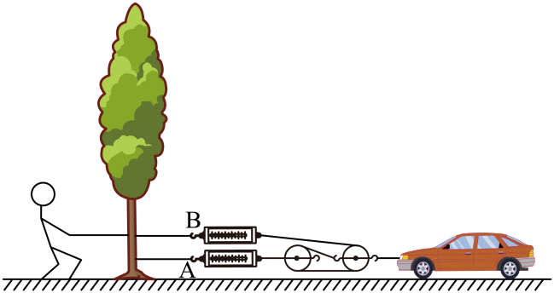

A．1200N，1800N B．1200N，1200N

C．1800N，1800N D．1800N，1200N

7．调味罐是厨房中常见的物品，罐盖我们可以看作是杠杆，下列说法正确的是（　　）

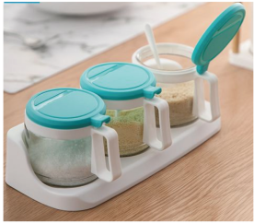

A．在打开过程中罐盖是省力杠杆

B．在打开过程中罐盖是费力杠杆

C．在打开过程中罐盖是等臂杠杆

D．以上情况都有可能

8．下列生活情景中，属于应用费力杠杆的是（  ）

A．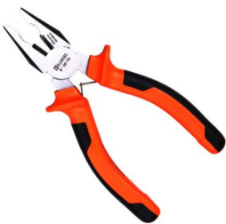用钢丝钳剪钢丝 B．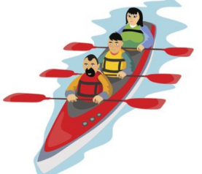用船桨划龙舟

C．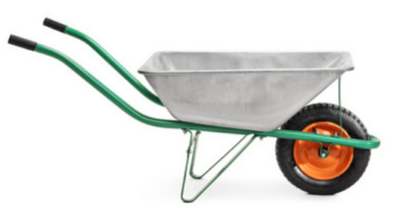用独轮车运砖头 D．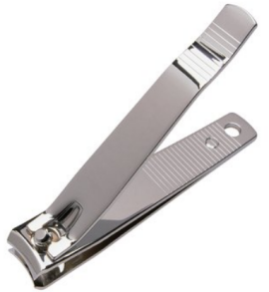用指甲剪剪指甲

9．在斜面上将一个质量为5kg的物体匀速拉到高处，如图所示，沿斜面向上的拉力为40N，斜面长2m、高1m．把重物直接提升h所做的功作为有用功（g取10N/kg）．下列说法正确的是（    ）

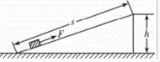

A．物体只受重力、拉力和摩擦力三个力的作用

B．做的有用功是80J

C．此过程中斜面的机械效率为65%

D．物体受到的摩擦力大小为15N

**二、多选题**

10．关于机械效率的问题，下列说法中不正确的是(      )

A．做功越多，机械效率一定越高

B．单位时间内做功越多，机械效率一定越高

C．省力越多的机械，机械效率一定越高

D．额外功在总功中所占比例越小，机械效率一定越高

11．在如图所示的装置中，弹簧测力计的示数为26N，物体A的重力为30N，物体B的重力为12N。下列说法正确的是（    ）

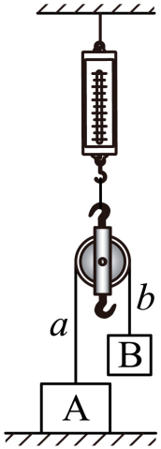

A．绳子*a*上的拉力等于物体A的重力

B．绳子*b*上的拉力等于物体B的重力

C．动滑轮的重力为2N

D．地面对物体A的支持力为18N

12．为了推行“低碳生活”，自行车重新成为人们的重要交通工具，下列有关自行车的结构及使用的说法中不正确的是（　　）

A．把手做得凹凸不平是为了增大摩擦

B．自行车的刹车是费力杠杆

C．上坡前加紧用力蹬车是为了增大惯性

D．匀速下坡时动能不变，机械能不变

13．关于机械效率，下面说法正确的是（  ）

A．功率越大的机械，机械效率越高

B．机械效率大小与功率大小无关

C．机械效率越低的机械，做的功就越少

D．由于有用功总小于总功，机械效率总小于1

14．如图所示，体重为510N的人，用滑轮组拉重500N的物体A沿水平方向以0.02m/s的速度匀速运动。运动中物体A受到地面的摩擦阻力为200N，动滑轮重为20N（不计绳重和摩擦），地面上的定滑轮与物体A相连的绳子沿水平方向，地面上的定滑轮与动滑轮相连的绳子沿竖直方向，人对绳子的拉力与对地面的压力始终竖直向下且在同一直线上），则下列计算结果中，错误的是（　　）

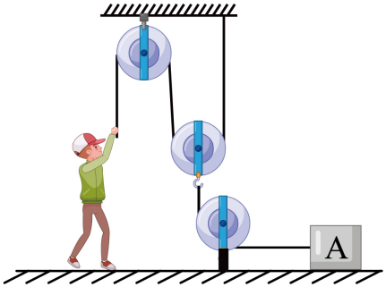

A．绳子自由端受到的拉力大小是100N B．人对地面的压力为400N

C．人对地面的压力为250N D．绳子自由端运动速度是0.01m/s

15．如图，下列作图不正确的是（   ）

A．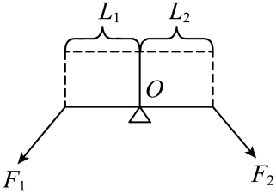杠杆的力臂 B．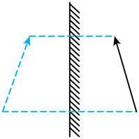平面镜成像

C．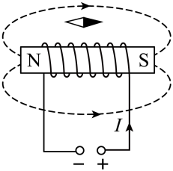通电螺线管磁场 D．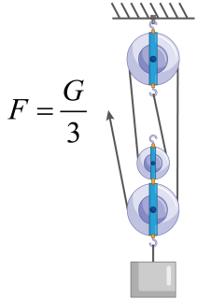滑轮组省力规律

16．一个滑轮组经改进后提高了机械效率，用它将同一物体匀速提升同样的高度，改进后与改进前相比 （       ）

A．有用功减少，总功减少 B．有用功增加，额外功增加

C．有用功不变，额外功减少 D．额外功减少，总功减少

17．如图甲所示，工人用动滑轮提升重物。第一次，将质量为70kg的重物以0.1m/s的速度匀速提升，竖直向上作用在绳子自由端的拉力*F*所做的功*W*随时间*t*的变化关系如图乙中*a*所示。第二次，将另一重物以0.2m/s的速度匀速提升，拉力*F*所做的功*W*随时间*t*的变化关系如图乙中*b*所示。不计绳重和摩擦，*g*取10N/kg。下列说法正确的是（　　）

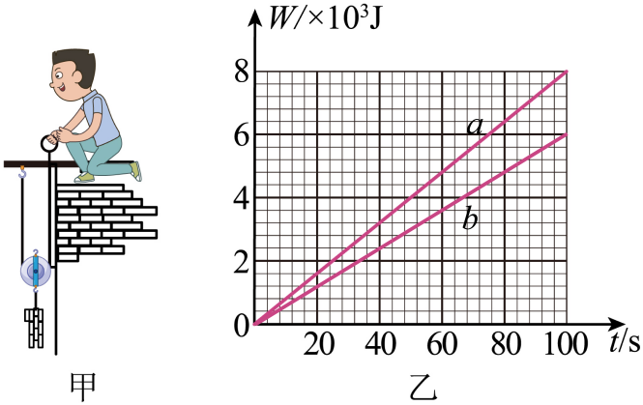

A．第一次提升重物时，绳子自由端的拉力*F*大小为400N

B．第一次提升重物时，工人在20s内所做的功为1600J

C．第二次提升重物时，动滑轮对重物做功的功率为60W

D．先后两次提升重物时，该动滑轮的机械效率之比为21：16

**三、填空题**

18．对于定滑轮，当不计绳重和摩擦时拉力 （填“等于”或“不等于”）重物重力，计绳重和摩擦时拉力 重力（填“等于”或“不等于”），不省距离，物体移动的距离 （填“等于”或“不等于”）绳子自由端移动的距离。定滑轮不同方向上的拉力大小 （填“相等”或“不相等”），力臂都等于 （填“滑轮半径”或“滑轮直径”），所以力的大小都 。（填“相等”或“不相等”）

19．如图所示，在水平拉力的作用下物体，沿水平桌面做匀速直线运动，弹簧秤的示数为10N，则物体与水平桌面的摩擦力大小为 ，拉力F的大小为 。

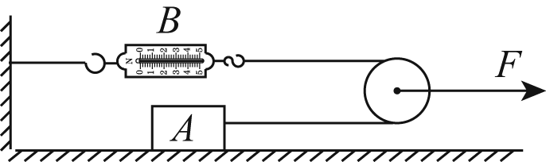

20．人体某些部位也具有杠杆的功能，如图是二头肌收缩将前臂收回的动作，此时支点是 （填“*A*”或“*B*”），手臂属于 杠杆。

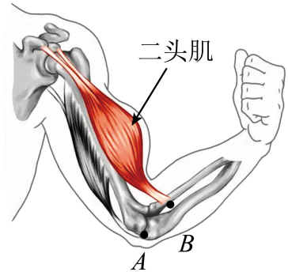

21．如图所示，在测定杠杆机械效率的实验中，竖直向上匀速拉动弹簧测力计，使挂在杠杆OB下面的物块缓慢上升至虚线位置，物块上升的高度为30 cm，测力计上升的高度为20 cm，这一过程中杠杆的机械效率为90%，测力计的示数如图所示，则物块的重力为 N.

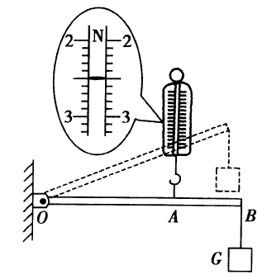

22．如图所示，物体在水平地面上做匀速直线运动，此时使用的是 滑轮，弹簧测力计的示数为3N，水平拉力*F*= N，物体A受到的摩擦力*f*= N。（滑轮、弹簧测力计的重力以及滑轮与绳的摩擦不计）

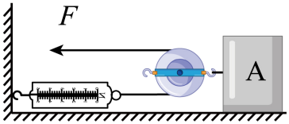

23．某小区正在进行改造施工，工人用如图所示的滑轮组将750N的沙子匀速提升了10m，若工人所用的拉力为400N，则该滑轮组的机械效率为 。使用该滑轮组既能 又能改变力的方向。使用滑轮组 （选填“能”或“不能”）省功。

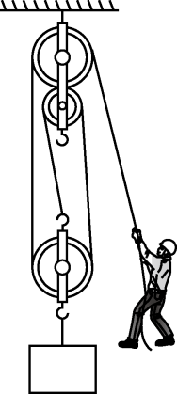

24．用一个动滑轮把80N的沙袋从地面提到6m高的脚手架上，所用的力是50 N，这一过程所做的有用功是 J，这个动滑轮的机械效率是 ．

25．某同学通过仔细观察发现生活中有很多简单机械，如：手钳、剪刀、镊子、扳手、钥匙等等。当把钥匙插入锁孔开锁时，钥匙就相当于 （填“杠杆”、“轮轴”、“滑轮”或“斜面”），它是一个 （填“省力”或“费力”）的机械。

26．如图，物体A重，放在水平桌面上，通过绳子和滑轮连接重为的物体B，此时物体A恰能向右匀速直线运动。则A受到的摩擦力是 。若在物体A上加一个水平向左的拉力，使物体A沿桌面水平向左匀速直线运动，则所加的拉力的大小为 。（不计绳子、滑轮的质量以及绳子与滑轮间的摩擦）

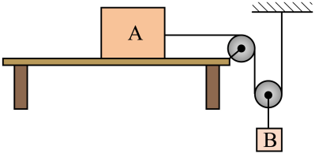

**四、作图题**

27．用一根钢棒撬动地面上的一块大石头，如图所示，请你在图中作出最省力时的动力方向*F*并标出相应支点*O*的位置。

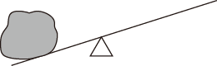

28．如图所示，轻质的弯折杠杆处于平衡状态，在*A*点画出最小动力*F1*及其力臂*l1*。

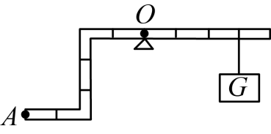

29．用轻质滑轮组将重力为*G*的物体提起来，请按要求在下图中画出不同的绕线方法。要求：不计绳重和摩擦，。

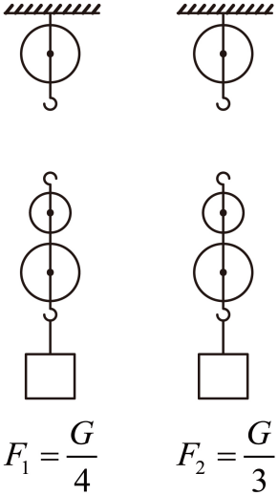

**五、实验题**

30．（1）如图甲所示，用作用点不同，分别用沿圆的切线方向的三个力*F1*、*F2*、*F3*，使杠杆在水平位置保持平衡，则*F1*、*F2*、*F3*的大小关系是 。

（2）如图乙所示，用两种不同的滑轮将同一重物G提升到相同高度，若不计绳重、摩擦和滑轮重，*F1 F2*，机械效率1 2（选填“>”“<”或“=”）。

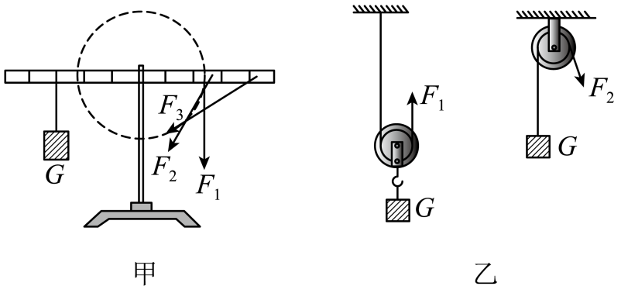

31．在“探究杠杆的平衡条件”的实验中：

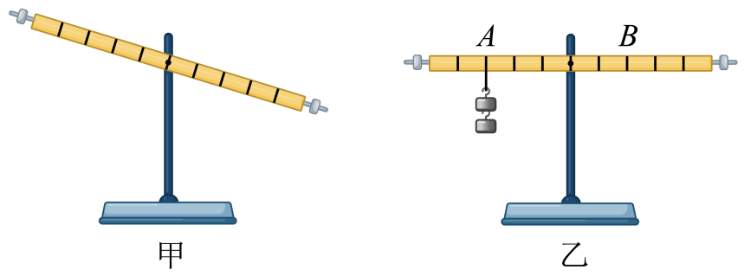

（1）为使图甲所示杠杆在水平位置平衡，应将平衡螺母向 调；（选填“左”或“右”）；

（2）杠杆水平平衡后，在杠杆的*A*点挂上2个钩码，如图乙所示，若使杠杆重新在水平位置平衡，需要在*B*点挂 个钩码。

32．小欣对“斜面的机械效率与什么因素有关”的问题，提出了如下猜想：

A．斜面的机械效率与斜面的粗糙程度有关；

B．斜面的机械效率与斜面的长度有关；

C．斜面的机械效率与斜面的倾斜程度有关；

D．斜面的机械效率与物体的重力有关．

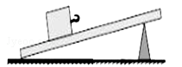

请你结合图所示的装置，请你解答下列问题：

（1）由下表中的实验数据可以看出小明探究的是猜想 （填写序号），实验中需要控制不变的量是： ．

（2）要完成小欣的实验，需要的测量仪器是： ．

（3）在实验中，要求拉小车沿斜面向上做 运动．实验中需要测量的物理量是（用字母表达）： ．

（4）请将表格中空格处的数据填写完整：

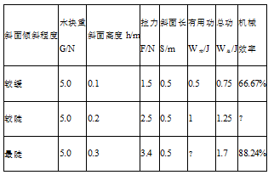

较陡时机械效率η= ；最陡时有用功W有用= J．

（5）斜面在我们生活中的应用有 （只写出一条即可）．

**六、计算题**

33．如图所示，不计滑轮重与摩擦，将重为50牛的物体A在竖直向下的拉力*F*作用下，10秒内匀速上升2米。求：

（1）拉力*F* 的大小；

（2）拉力所做的功*W*和功率*P*。

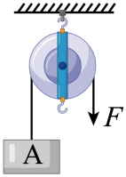

34．图甲是《天工开物》里记载的一种捣谷的舂，“横木穿插碓头，硬嘴为铁，足踏其末面舂之”。若碓头质量为20kg，不计横木的重力和转动摩擦。（*g*取10N/kg）

（1）求碓头的重力；

（2）质量为72kg的捣谷人，双脚站立时与地面的接触面积约为，求双脚站立时对地面的压强；

（3）当他左脚站立，右脚在*B*点用最小力踩横木使其刚好转动时，示意图如图乙，已知，则此时的大小？

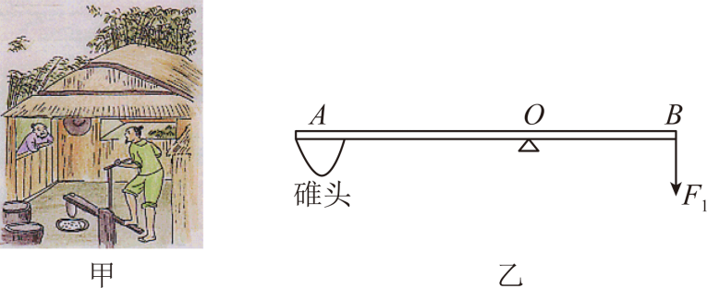

**七、综合题**

35．如图所示，用简单机械使重力都为150N的物体处于静止状态，不计摩擦、机械自重及绳重，已知*OB*=2*OA*。

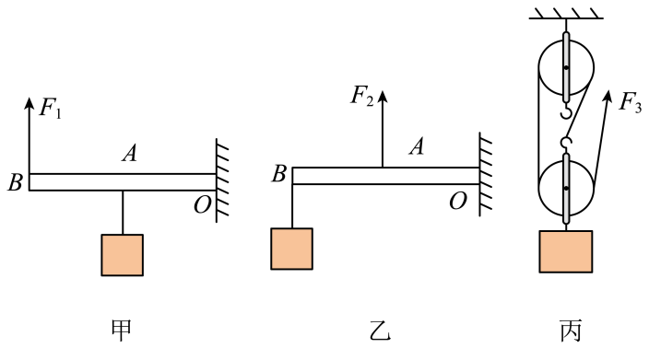

（1）*F1*、*F2*、*F3*从大到小的顺序为 ；

（2）求图乙中*F2*的大小 ；

（3）利用图丙中的机械，小科把此物体匀速提高2m，用时10s，求拉力*F3*的功率 。

36．请按要求完成下列问题（不考虑绳重及摩擦）：

（1）使用如图所示滑轮组成的滑轮组提升重物，要求滑轮组用最省力的绕线方法承担重物，请用笔画线代替绳子将滑轮组饶好；

（2）使用第（1）问绕好的滑轮组提升重物，当物重为60N时，绳端需用25N的拉力才能使物体匀速上升，求此时滑轮组的机械效率；

（3）若要使这个滑轮组省力，则提起的重物应该超过 N。（计算结果保留整数）

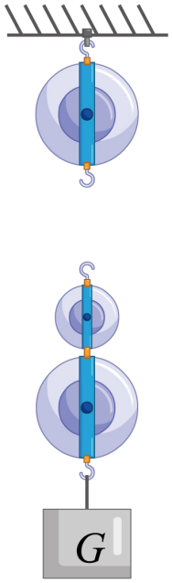

**八、科普阅读题**

37．阅读文章，回答问题：

轮轴是一种简单机械。轮轴由具有共同转动轴*O*的大轮和小轮组成。通常把大轮叫轮，小轮叫轴。图甲所示是一些轮轴的实例。轮轴实际上是一个可以连续转动的变形的杠杆。轮半径*R*和轴半径*r*分别就是作用在轮和轴上的两个力*F1*和*F2*的力臂，如图乙所示。

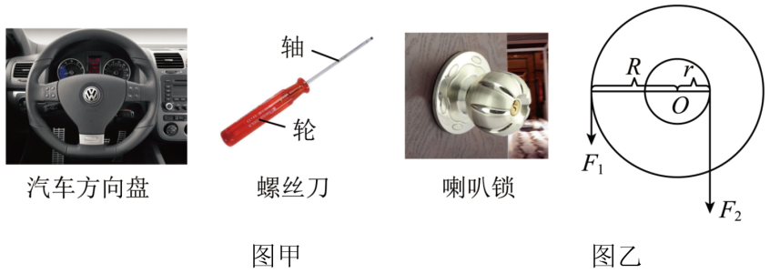

根据杠杆的平衡条件，可得*F1*﹒*R*=*F2*﹒*r*。使用轮轴时，如果动力作用在轮上能省力，且轮半径是轴半径的几倍，作用在轮上的动力就是阻力的几分之一。如果动力作用在轴上就费力，但可以省距离。

（1）轮轴的实质是变形的 。

（2）若螺丝刀的轮半径是1.5cm，轴半径是0.3cm，则正常使用螺丝刀是 （选填省力/费力）的，且动力是阻力的 。

（3）请你再举出一个生活中轮轴的实例 。

38．阅读短文，回答文后的问题。

中国古代农具——桔槔（jié gāo）

桔槔是中国古代的一种汲水工具，如图甲所示，直杆的中间由竖木支撑或悬吊起来，一端用绳子与水桶相连，另一端绑上或悬上一块重石头。当要汲水时，人用力向下拉绳子，使水桶下降到水面以下并让水进入水桶.当水桶装满水后，人向上拉动绳子，就可让绑重石端的位置下降，同时将提水的容器中的水提升。

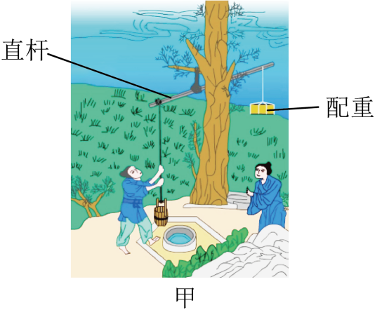

(1)桔槔本质上是一种 （填简单机械名称）；

(2)使用更大的水桶一次打取更多的水时，为了更省力，末端重物不改变其位置的情况下，其质量应 （选填“增大”、“减小”或“不变”）；

(3)有同学说桔槔另一端绑上的大石头越重越好，你的看法是： ；

(4)图乙是桔槔的模型，若，，空水桶重，石头重，水桶最大装水量，则人向上提满桶水时所用的最小力为 N。

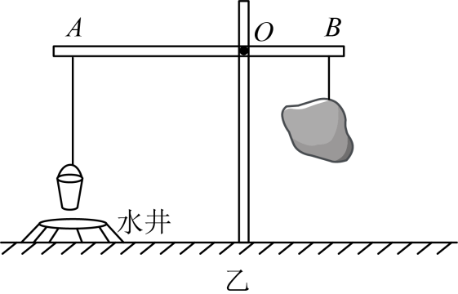

**《2025年中考物理高频易错考前预测-简单机械及机械效率》参考答案**

|  |  |  |  |  |  |  |  |  |  |  |
| --- | --- | --- | --- | --- | --- | --- | --- | --- | --- | --- |
| **题号** | 1 | 2 | 3 | 4 | 5 | 6 | 7 | 8 | 9 | 10 |
| **答案** | A | C | B | B | B | A | D | B | D | ABC |
| **题号** | 11 | 12 | 13 | 14 | 15 | 16 | 17 |  |  |  |
| **答案** | BCD | BCD | BD | ACD | ABD | CD | ABD |  |  |  |

1．A

【详解】A．一个鸡蛋的质量在



左右，受到的重力为



故A符合题意；

B．一层楼的高度在



左右，故B不符合题意；

C．气压随海拔高度的升高而减小，泰山山顶上的大气压应低于标准大气压，即小于，故C不符合题意；

D．使用滑轮组时，需要提升动滑轮做额外功，使得有用功小于总功，滑轮组的机械效率小于，故D不符合题意。

故选A。

2．C

【详解】设一个钩码的重力是G，每一小格长度为L，则原来杠杆在水平位置处于平衡状态，设向支点移动的距离为1格，两边的力臂都减小1格，此时左边的乘积为：2G2L＝4GL，右边的乘积为：3GL＝3GL，由于左边的乘积右边的乘积，因此杠杆将向左端倾斜．故若将两边的钩码分别向支点移动相同的距离后，则杠杆左端会下沉．故答案为C．

【点睛】根据杠杆原来处于平衡状态，利用图示杠杆的力臂关系；根据条件的变化，分别表示出杠杆作用两边力和力臂的乘积．比较两边乘积的大小，即可确定杠杆是否平衡．

3．B

【详解】车轮与泥坑边的接触点是支点，小红作用在扳车轮的上部边缘的力是动力，对于小红来说扳车轮的上部水平延长线与支点之间的竖直距离是动力臂；小君采用帮忙拉车，对于小君来说车轮轴所在的水平延长线与支点之间的竖直距离是动力臂；由此可见，小红施力的动力臂比小君施力的动力臂大，由于小红和小君的施力相等，所以小红的作用效果好。故B符合题意，ACD不符合题意。

故选B。

4．B

【详解】A．绳重和滑轮的摩擦力不计，甲是定滑轮，不省力，所以手的拉力

*F甲*=*G*=20N

故A错误；

B．因为AB两个物体被匀速提升，处于平衡状态，故所受的合力都为零，两个物体受到合力相等，故B正确；

CD．两物体的重力相同，都被提升1m，由*W有用*=*Gh*可知，甲乙装置所做的有用功相同；不计绳重和绳与滑轮间的摩擦，甲做的总功等于有用功，即

*W甲总*=*W甲有*

用乙装置提重物时，需提起动滑轮做额外功，即

*W乙总*=*W乙有*+*W动*

所以手的拉力*F甲*做的功比*F乙*做的功少，故CD错误。

故选B。

5．B

【详解】A．为了避免杠杆自身重力对实验的影响，钩码和弹簧测力计在同一侧时，实验前仍需要无进行“调平”，故A错误；

B．弹簧测力计的拉力沿竖直方向时，力臂正好沿着杠杆的方向，为了方便直接从杠杆尺上读出力臂大小，弹簧测力计应沿竖直方向，故B正确；

C．实验过程中会记录多组数据，是为了通过多组数据总结出普遍规律，避免结论的偶然性，故C错误；

D．将弹簧测力计向虚线顺时针方向缓慢转动，杠杆始终在水平位置平衡，此时阻力和阻力臂不变，动力的力臂变小，弹簧测力计的示数会增大，故D错误。

故选B。

6．A

【详解】由于牵引测力计B的示数是600N，则每股绳子上的拉力为600N，由图知牵引测力计A由2股绳子承担，则测力计A的示数



汽车由3股绳子牵引，则对汽车的拉力



由于某人拉着绳的自由端匀速向左运动时，汽车水平匀速移动，所以汽车处于平衡状态，故汽车受到的摩擦力与拉力是一对平衡力，所以汽车受到的摩擦力



故A正确，BCD错误。

故选A。

7．D

【详解】对于罐盖，支点固定，省力还是费力与手的用力位置有关，当动力臂大于阻力臂为省力杠杆；当动力臂小于阻力臂为费力杠杆；当动力臂等于阻力臂为等臂杠杆，故D正确，ABC错误。

故选D。

8．B

【详解】A．用钢丝钳剪钢丝的动力臂大于阻力臂，是省力杠杆，故A不符合题意；

B．用船桨划龙舟，船桨的动力臂小于阻力臂，是费力杠杆，故B符合题意；

C．用独轮车运砖头，独轮车的动力臂大于阻力臂，是省力杠杆，故C不符合题意；

D．用指甲剪剪指甲，指甲刀的动力臂大于阻力臂，是省力杠杆，故D不符合题意。

故选B。

9．D

【详解】A、物体在斜面上会受到重力、拉力、支持力和摩擦力四个力的作用，故A错误；

B、做的有用功：，故B错误；

B、拉力做的总功：；

斜面的机械效率：，故C错误；

D、做的额外功，即克服摩擦做功为：，

由得摩擦力为：，故D正确．

故选D．

【点睛】求摩擦力是本题的一个难点，应先根据有用功和总功求出额外功，额外功即克服摩擦力所做的功，所以根据额外功可求摩擦力的大小．

10．ABC

【详解】A、做功多，有用功不一定多，有用功占总功的比例不一定高，所以机械效率不一定高，故A错误；B、有用功占总功的比例与单位时间内做功多少无关，故B错误；C、省力多的机械的机械效率往往偏低，故C错误；D、额外功在总功中所占比例越小，说明有用功在总功中所占的比例越大，机械效率就越高，故D正确；故选ABC．

11．BCD

【详解】AB．因为B处于静止状态，B受到竖直向下的重力和竖直向上的拉力是一对平衡力；因此绳子受到的拉力等于B的重力，即绳子*b*上的拉力等于绳子*a*上的拉力等于物体B的重力12N；故A错误，B正确；

C．动滑轮的重力为*G动*=26N-2×12N=2N，故C正确；

D．地面对物体A的支持力为*F支*=30N-12N=18N，故D正确。

故选BCD。

12．BCD

【详解】A．把手做得凹凸不平，是通过增大接触面粗糙程度的方法增大了摩擦，故A正确，不符合题意；

B．轻捏车闸就能使车在短时间内停下来，所以自行车的刹车是省力杠杆，故B错误，符合题意；

C．上坡前加紧用力蹬车是为了增大车速，利用惯性冲上斜坡，故C错误，符合题意；

D．匀速下坡时动能不变，但重力势能减小，所以机械能减小，故D错误，符合题意。

故选BCD。

13．BD

【详解】功率是表示做功快慢的物理量，机械效率是指有用功与总功的比值，二者没有必然联系，故A错误，B正确；机械效率是指有用功与总功的比值，机械效率低跟做的功多少没关系，故C错误；机械效率是指有用功与总功的比值，而有用功总小于总功，故机械效率总小于1，故D正确，故选BD．

14．ACD

【详解】A．由图可知动滑轮绕绳子的段数*n*=2，不计绳重和摩擦，拉力



故A错误，符合题意；

BC．人对地面的压力

*F压*=*G*−*F*=510N−110N=400N

故B正确，不符合题意；C错误，符合题意；

D．绳子自由端运动速度

*v*=2*vA*=2×0.02m/s=0.04m/s

故D错误，符合题意。

故选ACD。

15．ABD

【详解】A．因为支点到力作用线的距离叫做力臂，而不是支点到力作用点的距离，故A错误，符合题意；

B．B图中平面镜所成像和物到镜面的距离相等，像与物点的连线与镜面垂直，像为虚像，但该图中像和物位置反了，故B错误，符合题意；

C．由安培定则知道，通电螺线管的左端为N极，右端为S极，故磁感线方向是从左向右，利用同名磁极相互排斥，异名磁极相互吸引规律可知小磁针的右端为N极，左端为S极，故C正确，不符合题意；

D．由D图知道该滑轮组，承担总重的绳子有4段，绳子的自由端的拉力就是总重的四分之一，故D错误，符合题意。

故选ABD。

16．CD

【详解】将同一物体匀速提升同样的高度，克服物体重力做的有用功 相同，

改装后的机械效率提高，根据 可得  ，所以改装后总功减小，而

由 可得，所以额外功减少．故本题只有C、D符合题意．

【点睛】紧紧抓住关键词：同一物体  同样的高度   提高了机械效率

17．ABD

【详解】A．由图乙可知，第一次提升重物时，在100s内拉力做的功为8×103J，则拉力做功的功率为



由图甲可得，该滑轮绳子的承重段数*n*=2，绳子自由端移动的速度为

*v*=*nv物1*=2×0.1m/s=0.2m/s

根据公式*P*=*Fv*可得，绳子自由端的拉力为



故A正确；

B．由图乙可得，第一次提升重物时，工人在20s内所做的功为

1.6×103J=1600J

故B正确；

C．由题意可得，第一次提升重物的重力为

*G*=*mg*=70kg×10N/kg=700N

第一次提升重物时，绳子自由端的拉力为400N，由于不计绳重和摩擦，所以可以根据公式得动滑轮的重力为



由图乙可知，第二次提升重物时，在100s内拉力做的功为6×103J，则拉力做功的功率为



由图甲可得，该滑轮绳子的承重段数*n*=2，绳子自由端移动的速度为



根据公式*P*=*Fv*可得，绳子自由端的拉力为



由于不计绳重和摩擦，所以可以根据公式得第二次提升重物的重力为



根据可得，第二次提升重物时，动滑轮对重物做功的功率为



故C错误；

D．由题意可得，根据公式



可得，先后两次提升重物时，该动滑轮的机械效率之比为



故D正确。

故选ABD。

18． 等于 不等于 等于 相等 滑轮半径 相等

【详解】[1][2][3]对于定滑轮来说，当不计绳重和摩擦时，拉力与重力相等；计绳重和摩擦时，拉力大于物体的重力。定滑轮不省力也不费距离，物体移动的距离等于绳子自由端移动的距离。

[4][5][6]定滑轮的支点在中心，不同方向上的力大小都相等，动力臂和阻力臂都等于滑轮的半径。

19． 10 20

【详解】[1]由题知，忽略滑轮重力和与绳子摩擦，弹簧测力计B测出了动滑轮上的绳子上的拉力为10N；则物体A受到拉力为10N；又因物体A做匀速直线运动，则物体A与水平桌面的摩擦力与物体A受到拉力是一对平衡力，则摩擦力大小也是10N。

[2]如图的方式使用动滑轮，向右的拉力等于测力计的拉力与地面对A的摩擦力之和，即拉力为

*F*=2*f*=2×10N=20N

20． *A* 费力

【详解】[1][2]如图，二头肌收缩将前臂收回时，绕着*A*点转动，*A*为支点；*B*为二头肌的作用点，即动力作用点； 二头肌收缩将前臂收回时，动力臂小于阻力臂，属于费力杠杆。

21．1.5

【详解】弹簧测力计的分度值是0.1N，读数是：2.5N；由η可得：90% ,G＝1.5N.

【点睛】对弹簧测力计进行读数时，需看清弹簧测力计的分度值，然后根据指针位置进行读数．已知物体上升的高度、弹簧测力计上升的高度已经杠杆的机械效率，根据机械效率公式η即可求出物块的重力．

22． 动 3 6

【详解】[1]图中的滑轮和物体一起移动，此滑轮为动滑轮，使用动滑轮是为了省力。

[2]水平拉力*F*与弹簧测力计的示数相等，则拉力*F*=3N。

[3]动滑轮省一半力，拉力F是摩擦力的一半，摩擦力

*f*=2*F*=2×3N=6N

23． 62.5% 省力 不能

【详解】[1]由图可知，重物由3段绳子承担，已知沙子上升高度*h*=10m，则绳子自由端移动距离

*s*=3*h*=3×10m=30m

总功

*W总*=*Fs*=400N×30m=12000J

有用功

*W有*=*Gh*=750N×10m=7500J

滑轮组的机械效率

=62.5%

[2][3]由滑轮组的特点可知，滑轮组既能省力又可以改变力的方向，使用任何机械都不省功，故使用滑轮组不能省功。

24． 480 80

【详解】[1]由题意知：物重*G*=80N，上升的高度*h*=6m，所用的拉力*F*=50N，移动的距离*s*=12m，所做的有用功

*W有*=*Gh*=80N×6m=480J

[2]总功

*W总*=*Fs*=50N×12m=600J

这个动滑轮的机械效率是



25． 轮轴 省力

【分析】简单机械包括：杠杆、滑轮、轮轴、斜面等，从钥匙的使用情况判断；通过比较动力臂和阻力臂的大小关系判断省、费力。

【详解】[1][2]钥匙在使用时绕中心轴转动，所以属于轮轴，轮轴是杠杆的一种变形；轮半径和轴半径分别为动力臂和阻力臂，因为动力臂大于阻力臂，所以轮轴是一种省力杠杆。

26． 3 6

【详解】[1]由图示知，在不计绳子、滑轮的质量及绳子与滑轮间的摩擦时，物体A受到绳子的拉力

*F1*=*GB*=×6N=3N

此时A匀速向右直线运动，则A受到的摩擦力与绳子的拉力是一对平衡力，所以

*f1*=*F1*=3N

[2]在A上加一个水平向左的拉力*F*时，A向左做匀速直线运动，此时A在水平方向上的三个力：向左的拉力、绳子向右的拉力及向右的摩擦力，是平衡力，所以向左的拉力

*F*=*F1*+*f1*=3N+3N=6N

27．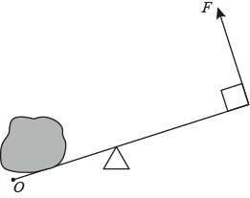

【详解】由图可知，当杠杆与地面的接触点为支点时，作用在*O*点的动力力臂最大，此时动力最小为*F*，力垂直于杠杆向上，如图所示：



28．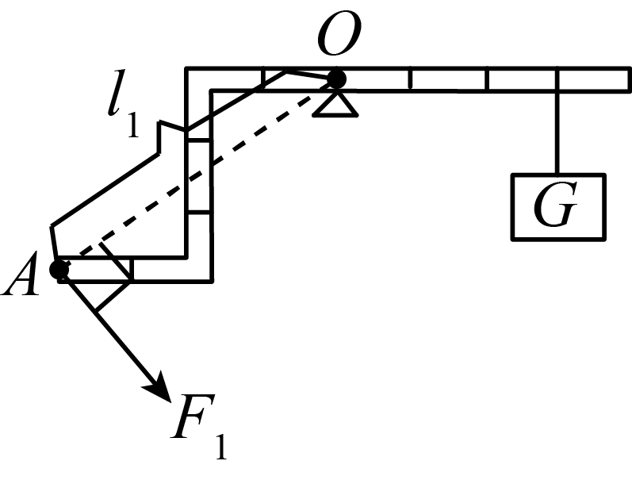

【详解】由杠杆平衡条件可知，动力臂越长，动力越小，越省力。首先连接*OA*即为最长的动力臂*l1*；过*A*点作*AO*的垂线，方向斜向下，即为最小动力*F1*，如图所示：



29．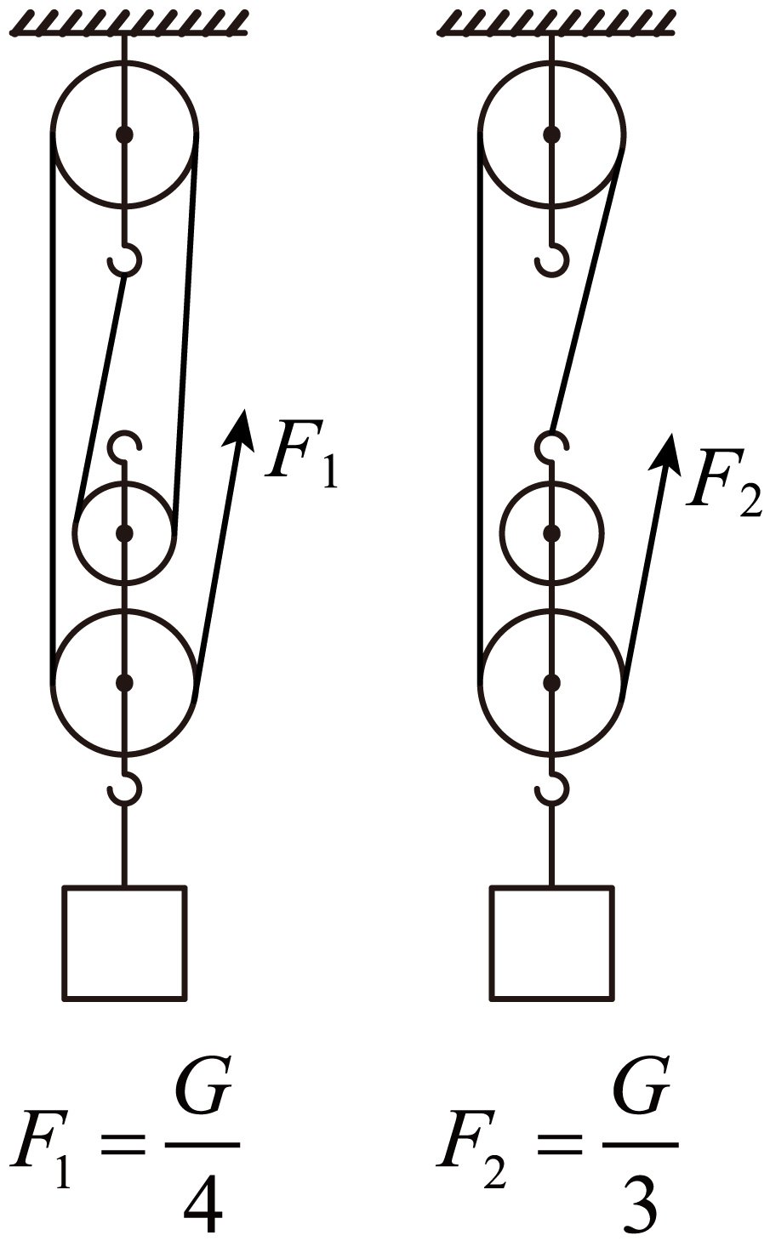

【详解】左边滑轮组中，有两个动滑轮和一个定滑轮，要求，即绳子承重股数为4股，所以绳子始端固定在定滑轮的下挂钩上，然后依次绕过下面的动滑轮、上面的定滑轮、下面的动滑轮，如左图所示；右边滑轮组中，有两个动滑轮和一个定滑轮，要求，即绳子承重股数为3股，所以绳子始端固定在动滑轮的挂钩上，然后依次是上面的的定滑轮和下面的动滑轮，如右图所示：



30． *F1*=*F2*=*F3* ˂ =

【详解】（1）[1]图甲中分别用沿圆的切线方向的三个力*F1*、*F2*、*F3*，此时圆心(支点)到力的作用线的距离都是相同的(等 于圆的半径)，根据力臂的定义可知，此时三个力的力臂都相同；由杠杆平衡条件可知：在阻力、阻力臂、动力臂都不变的情况下，动力的大小也不变，即*F1*=*F2*=*F3*，故*F1*、*F2*、*F3*的大小相等。

（2）[2]图乙中第一个图是动滑轮，可以省一半的力，不计绳重、摩擦和滑轮重，则；第二个图是定滑轮，不省力，则*F2*=*G*，所以*F1*˂*F2*。

[3]若不计绳重、摩擦和滑轮重，则*W有用*= *W总*，两种情况下的机械效率为1，即*η1* = *η2*。

31． 左 3

【详解】（1）[1]由图甲可知，杠杆不在水平位置，右端向下倾斜，左端上翘，故应向左调节平衡螺母，使杠杆在水平位置平衡。

（2）[2]设一钩码重为*G*，一格为*L*，根据杠杆平衡条件可知

2*G*×3*L*=*FB*×2*L*

所以*FB*=3*G*，需在*B*点挂3个钩码。

32． C 木块重、斜面的粗糙程度 弹簧测力计和刻度尺 匀速 G、F、s、L 88.2% 1.5 盘山公路

【详解】解答：（1）由下表中的实验数据可知，斜面的倾斜程度发改改变，因此小明探究的是猜想C；实验中需要控制不变的量是：木块重、斜面的粗糙程度；（2）要完成小欣的实验，需要的测量力和长度的仪器，即弹簧测力计和刻度尺；（3）在实验中，要求拉小车沿斜面向上做匀速运动．根据机械效率的公式可知实验中需要测量的物理量是（用字母表达）：G、F、s、L；（4）η==≈88.2%；W有=Gh=5N×0.3m=1.5J．（5）斜面在我们生活中的应用有很多，如：盘山公路、螺丝钉等．

33．（1）50N；（2）100J，10W

【详解】解：（1）图中滑轮为定滑轮，当不计滑轮重与摩擦，绳子的拉力与物体的重力相等，拉力为



（2）物体上升2m，拉力的作用点下降2m，由可知，拉力所做的功为



由可知，拉力的功率为



答：（1）拉力的大小为50N；

（2）拉力所做的功为100J和功率为10W。

34．（1）200N；（2）；（3）300N

【详解】解：（1）碓头的重力为



（2）捣谷人对地面的压力为



则双脚站立时对地面的压强为



（3）根据杠杆平衡条件，力垂直于*OB*向下时，力臂最长，力最小，此时力臂为*OB*。根据杠杆平衡条件则有



解得的大小为



答：（1）碓头的重力为200N；

（2）质量为72kg的捣谷人，双脚站立时对地面的压强为；

（3）的大小为300N。

35． *F2*、*F1*、*F3* 300N 30W

【详解】（1）[1]由题可知，不计摩擦、机械自重及绳重，甲图动力为*F1*，动力臂，阻力为*A*点所受拉力，即大小为物体重力*G*，，阻力臂，杠杆处于平衡状态，根据杠杆平衡条件可知



且*OB*=2*OA*，推出



同理可知乙图动力为*F2*，动力臂，阻力为*B*点所受拉力，即大小为物体重力*G*，，阻力臂，杠杆处于平衡状态，根据杠杆平衡条件可知



且*OB*=2*OA*，推出



根据丙图可知，绕过动滑轮并对其施加拉力的绳子股数*n*=3，不计摩擦、机械自重及绳重可知绳端的拉力为



综上分析可知，*F1*、*F2*、*F3*从大到小的顺序为*F2*、*F1*、*F3*。

（2）[2]根据题意可知，重物重力*G*=150N，由（1）分析可知，图乙中*F2*大小为



（3）[3]根据题意可知，重物重力*G*=150N，由（1）分析可知，图丙中*F3*大小为



绕过动滑轮并对其施加拉力的绳子股数*n*=3，物体匀速提高*h*=2m，绳端移动的距离



绳端拉力*F3*所做的功为



所用时间*t*=10s，拉力*F3*的功率为



36． 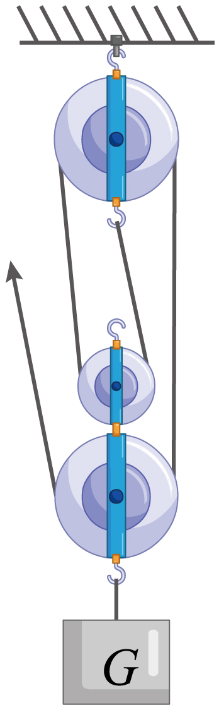 60% 13

【详解】（1）[1]如图的滑轮组，由4股绳子承担重物最省力，从定滑轮上开始缠绕；如图所示



（2）[2]设物体上升高度*h*，，，，则机械效率为



（3）[3]图中四段绳子承重，根据可得，动滑轮的重力为



若要省力，即满足的条件是：，则



解得



即重物应该超过13N时省力。

37． 杠杆 省力  水龙头旋钮

【详解】(1)[1]文中明确地介绍：“轮轴实际上是一个可以连续转动的变形的杠杆”。

(2)[2]使用螺丝刀时，动力是作用柄上，也就是轮上的，所以是省力的。

[3]因为



即轮半径是轴半径的5倍，所以，动力是阻力的

(3)[4]旋转水龙头旋钮和钥匙开锁时用力情况相似，所以水龙头旋钮是一个轮轴。

38．(1)杠杆

(2)增大

(3)见解析

(4)120

【详解】（1）由题意可知，桔槔是一个在力的作用下绕着固定点转动的硬棒，所以桔槔本质上是一种杠杆。

（2）桔槔B端悬挂一个重物，A端悬挂水桶，如果使用更大的水桶一次打取更多的水时，为了更省力，根据杠杆平衡条件可知，B端重物在不改变其位置的情况下，其质量应该增大。

（3）根据杠杆平衡条件可知，在动力臂和阻力臂一定时，阻力越大，需要的动力也就越大，所以大石头越重，人向井内放送水桶时，向下的拉力更大，所以这个说法不正确。

（4）由题意可知，当人向上提桶时，根据杠杆平衡条件可得

*G空桶*×*OA*-*F拉*×*L拉*=*G石*×*OB*

因为*G空桶*、*G石*、*OA*、*OB*都不变，所以拉力的力臂越大，拉力越小，当人竖直向上拉时，拉力的力臂*L拉*最大，为*OA*，此时的拉力最小，由杠杆平衡条件可得

(*G桶水*-*F拉*)×*OA*=*G石*×*OB*

代入数据得

(200N+20N-*F拉*)×2m=200N×1m

解得

*F拉*=120N

则人竖直向上提满桶水时所用的最小力为120N。